Kingback首页设计文档



King back团队
（覃珊、卓静、刘振兴、胡山、周孝东）

2018年6月12日
目录
一、 导航 2
三、 关于我们 3
四、 最新消息： 6
五、 我们的服务： 9
六、 设计新作： 11
七、 版权声明： 14
八、 背景： 15

导航
- Logo:

命名：logo
margin-left:172px; padding-top:350;

- 导航：
命名：nav
字体：黑体 大小：19px; 颜色：#000000
margin-left:456px;
margin-right:85px;
padding-top:350;

Bnner 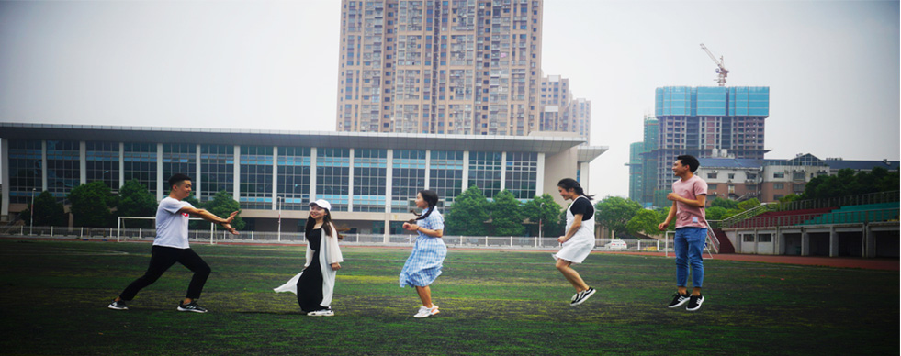
命名：banner
margin-left:96px; padding-top:494px;

关于我们
距离banner margin-top：44px
1.
命名：main_g1
face：Arial color：#c10000 size：23px
margin-left：502px margin-top:44px
2.
命名：main_g2
face：微软雅黑 color：#040404 size：15px
margin-left：547px margin-top:9px
3.
命名：main_g3
color：黑白渐变 margin-left：550px margin-top:11px; margin-right:556px
4.
命名：main_g4
face：微软雅黑;
Arial; 加粗：Bold ；
size： 10px；
color：
中文部分：#000000；
英文部分: # c10000;
中文文字间距：22px；
英文文字间距：21px；
margin-left：419px margin-right：439px
margin-top:8px

5.
命名：main_g5

直线工具 颜色：灰色 margin-left：388px
直线工具 颜色：灰色 margin-right：339px
6.
命名：main_g6

文字：
KINGBACK是专业从网页设计与制作的团队，团队的核心成员有都是个人技能名列前茅。在员结构上，分为设计，布局，代码，谈合作。
margin-left：177px margin-right：171px

团队的口号King is back，we are the best.
margin-left：449px margin-right：451px

王者归来我们最棒，以客户的需求为主，勇于挑战新鲜的事情，团 队的主要创作人员都来自于最有创作力的人才群体.
margin-left：220px margin-right：230px
face：黑体 size:14px 颜色：#000000

7.
命名：main_g7

椭圆工具
color：#000000; size：12x10
margin-left:536px margin-right：562px
Margin-bottom:57px

最新消息：

1.
命名：main_x1

face：Arial； size：23.21px；color：# c10000;
Hotnews 中间间距：margin_right:15px；
Margin-left:528px;
Padding-top:41px;

2.
命名：main_x2

face：微软雅黑；
size：19.93px；
color：#000000；
Margin-left:563px; Padding-top:9px;

3.
命名：main_x3

color：黑白渐变 margin-left：550px margin-top:11px; margin-right:556px

4.
命名：main_x4

face：微软雅黑;
Arial; 加粗：Bold ；
size： 8.91 px；
color：
中文部分：#000000；
英文部分: # c10000;
中文文字间距：22px；
英文文字间距：12px；
Margin-left:423px; Padding-top:21px;

5.
命名：main_x5

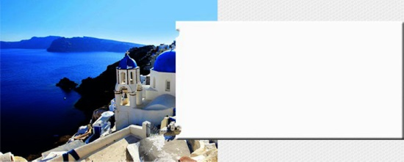

Margin-left:214px; Padding-top:56px;
6.
命名：main_x6
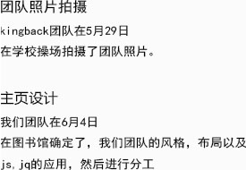
标题：
命名：main_x6b
Face: 黑体； size:15.78px； color: #000000；
正文：
Face: 黑体； size:13.37px ； color: #000000；
Margin-left:575px; Padding-top:111px;
7.
命名：main_x7

Margin-left:96px;

我们的服务：

1.
命名：main_f1
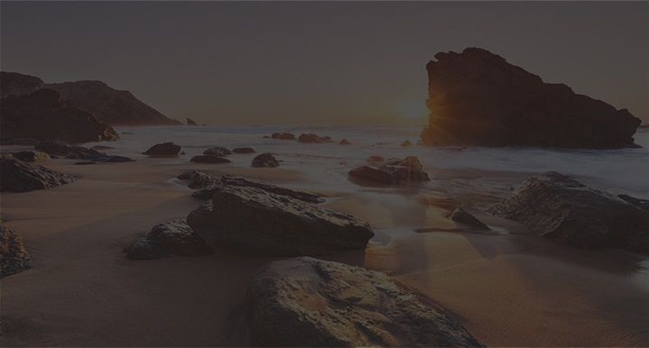
Margin_left: 96px;

2.
命名：main_f2
face：Arial； size：23.21px；color：# c10000;
Hotnews 中间间距：margin_right:20px；
Margin-left:528px;
Padding-top:41px;
3.
命名：main_f3

face：微软雅黑；
size：19.93px；
color：#ffffff；
Margin-left:563px; Padding-top:9px;
4.
命名：main_f4
color：黑白渐变 margin-left：550px margin-top:11px; margin-right:556px

5.
命名：main_f5

face：微软雅黑;
Arial; 加粗：Bold ；
size： 8.91 px；
color：
中文部分：#ffffff；
英文部分: # c10000;
中文文字间距：22px；
英文文字间距：12px；
Margin-left:423px; Padding-top:21px;

6.js特效
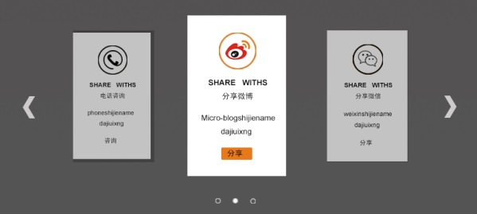
此处为jsx效果。

设计新作：
1.
命名：main_s1

face：Arial； size：23.21px；color：# c10000;
DESIGNWORK 中间间距：margin_right:26px；
margin-left：499px margin-right：467px
Margin-top:33px
2.
命名：main_s2

face：微软雅黑； size：15px；color：#000000；
margin-left：568px margin-right：551px
margin-top:11px
3.
命名：main_s3
color：黑白渐变 margin-left：550px margin-top:11px; margin-right:556px
4.
命名：main_s4

face：微软雅黑;
Arial; 加粗：Bold ；
size： 14px；
color：
中文部分：#000000；
英文部分: # c10000;
中文文字间距：24px；
英文文字间距：13px；
margin-left：442px margin-right：394px
margin-top:8px
5.
命名：main_s5
由左一张图，中两张图，右四张图组成。如下图所示：

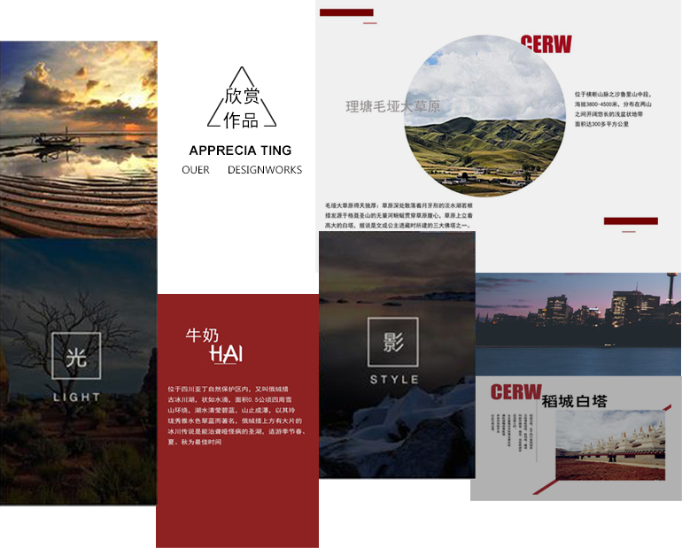
margin-left:200px margin-right:212px
6.
命名：main_s6
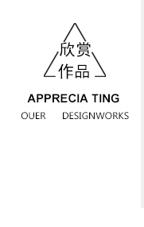
7.
命名：main_s7

face：Arial； size：29px；color：#c10000 /#000000
红色直线：
color：#c10000 size：129px*3px
margin-left：224px margin-right：829px
Margin-top:69px margin-bottom：37px

版权声明：
- 图片：
命名：copyright_img

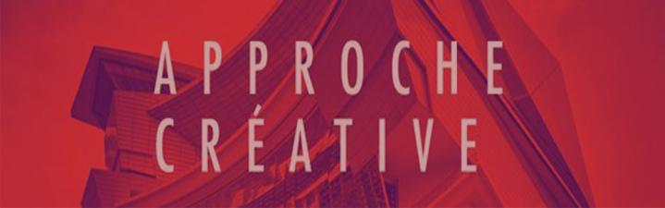
margin-left:96px; padding_top:37px;

- 版权声明：
命名：copyright_hk

Margin_left:96px;
文字：
命名：copyright_wz
face：黑体 size：21.22px color：#ffffff
margin-left:267px; padding_top:33px;

背景：
命名：main_bgimg
Width:1180px; height:3707px;

